Консультация для родителей:
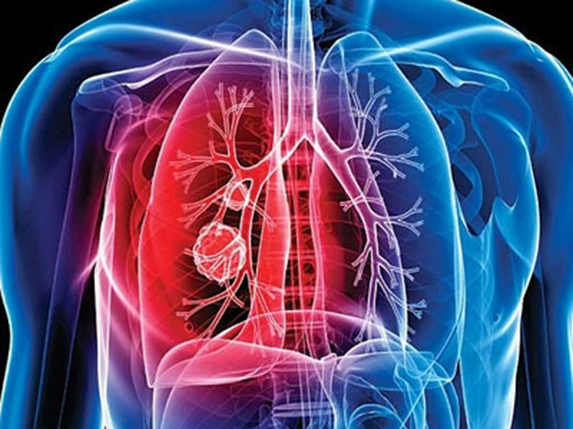
Туберкулез - одна из 10 основных причин смерти во всем мире.
Это самое древнее из известных человечеству инфекционных заболеваний. Раньше туберкулез называли чахоткой.Победить эту болезнь до сих пор не удалось.На сегодняшний день около трети населения планеты инфицировано микобактерией туберкулеза.
Ежегодно, 24 марта отмечается Всемирный день борьбы с туберкулезом!
Всемирный день борьбы с туберкулезом отмечается по решению Всемирной организации здравоохранения в день, когда в 1882 году немецкий микробиолог Роберт Кох открыл возбудителя туберкулеза.В 1905 году Кох получил Нобелевскую премию за открытие и описание микобактерии туберкулеза.
Девиз Всемирного дня борьбы с туберкулезом в 2020 году - «Время пришло».
В 1993г. Всемирная организация здравоохранения ВОЗ объявила туберкулез проблемой «глобальной опасности».
В этот день фтизиатры обследуют население с помощью передвижныхфлюорографов, оказывают консультативную помощь, выезжая в удаленные населенные пункты.Символ дня борьбы с туберкулезом – белая ромашка, как символ здорового дыхания.
Несмотря на то, что в последние годы наметилась тенденция к снижению заболеваемости туберкулезом, на сегодняшний день туберкулез сохраняет за собой статус одной из социально значимых для Российской Федерации инфекций.В 2017 году зарегистрировано около 70 тыс. впервые выявленных случаев активного туберкулеза, показатель заболеваемости составил 48,09 на 100 тыс. населения.Во всем мире среди детей до 15 лет каждый год регистрируется 1 миллион новых случаев туберкулеза.У детей чаще могут развиваться более серьезные формы туберкулеза.
Что такое туберкулез и каковы пути его передачи?
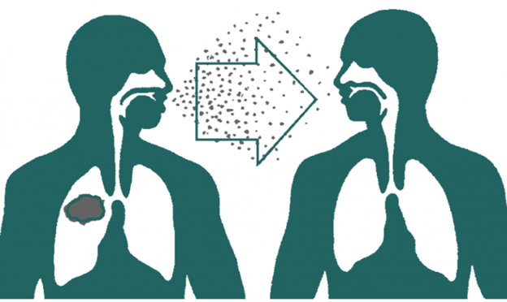
Туберкулез – инфекционное заболевание, вызываемое различными видами микобактерий – Mycobacteriumtuberculosis (палочка Коха). Туберкулез обычно поражает легкие, реже затрагивает другие органы и системы (кости, суставы, мочеполовые органы, кожу, глаза, лимфатическую систему, нервную систему). При отсутствии лечения заболевание прогрессирует и заканчивается летально. Наряду с человеком, туберкулезом могут быть инфицированы и животные (крупный рогатый скот, грызуны, куры и др.).Основным путем передачи туберкулеза является воздушно-капельный. Возбудитель выделяется в воздух при кашле, чихании, разговоре в составе мельчайших капель. При высыхании капель образуются еще меньшие частицы, состоящие из одной-двух микробных клеток. Они не оседают под действием силы тяжести и подолгу остаются в воздухе, откуда попадают в легкие здорового человека находящегося вблизи источника инфекции.
Также проникновение возбудителя в организм человека может происходить контактно-бытовым (через вещи, которыми пользовался больной) и пищевым (молоко больной коровы, яйца и др.) путями. Туберкулез легко передается через поцелуи и даже через совместное курение одной сигареты.
Входные ворота:
- легкие
- кишечник
- кожа, слизистые оболочки.
Одной из основных причин эпидемического неблагополучия по туберкулезу является распространение штаммов Mycobacteriumtuberculosis с лекарственной устойчивостью, которые вне зависимости от генотипа возбудителя отличает тяжелое течение с исходом в хроническую рецидивирующую форму, требующую применения хирургических методов лечения.
После проникновения в организм микобактерий туберкулеза возможны 2 варианта развития событий:
1. Переход в латентную туберкулезную инфекцию – 90% случаев инфицирования
2. Развитие специфического воспаления (заболевания) – активный туберкулез – у 10% инфицированных.
Естественная восприимчивость к микобактерии туберкулеза высокая. Наиболее подвержены заболеванию дети в возрасте до 3 лет.
Кто входит в группы риска?
Люди с туберкулезом чаще всего распространяют его среди людей, с которыми проводят время каждый день: среди членов семьи, друзей, коллег по работе или одноклассников.
Наиболее восприимчивы к туберкулезу люди с ослабленными защитными силами организма:
- дети раннего возраста
- пожилые люди
- больные СПИД и ВИЧ-инфицированные
- люди, недостаточно питающиеся, испытывающие частые переохлаждения
- люди, живущие в сырых, плохо отапливаемых и проветриваемых помещениях
- люди, ведущие асоциальный образ жизни: страдающие алкоголизмом, наркоманы, лица без определенного места жительства, находящиеся в местах лишения свободы, мигранты и беженцы
Риск заражения увеличивается при наличии у больного активного туберкулеза легких.
Факторы риска:
- частые простудные заболевания у детей (более 6 раз в год)
- плохие социально-бытовые условия
- угнетение иммунитета (в особенности, при СПИДе), в том числе, длительная терапия повышенными дозами глюкокортикоидов.

Какую опасность представляет туберкулез для взрослых?
Туберкулез опасен для окружающих, так как распространяется очень быстро воздушно-капельным путем.
Каждую секунду в мире происходит заражение одного человека этой инфекцией. После того, как бактерия попадает другому человеку, она начинает размножаться. Если иммунная система ослаблена – инфекция начинает развиваться и появляются первые симптомы туберкулеза. Каждый больной активным бациллярным туберкулезом способен заразить 10-15 человек, но только 5-10% инфицированных заболевают, у остальных вырабатывается нестерильный иммунитет (гибели возбудителя не происходит, и он остается в организме.Пока микроорганизмы находятся в организме – до тех пор сохраняется иммунитет и повторного заражения не происходит).
Инкубационный период заболевания может продолжаться от трех месяцев до года, в некоторых случаях дольше.

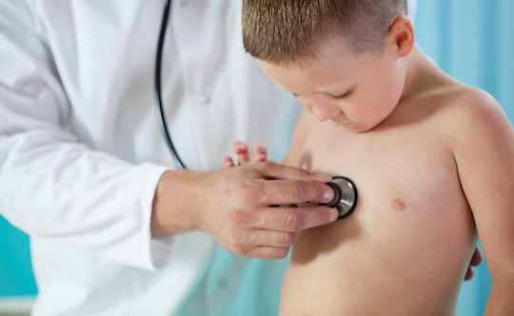
Туберкулез у детей
Туберкулез у детей является большой проблемой на сегодняшний день. Признаки и симптомы туберкулеза у детей не имеют специфичности.
У детей данное заболевание протекает тяжелее, чем у взрослых. Вероятность заражения туберкулезом у детей выше, так как меньше бактерий туберкулеза требуется для заражения. Интервал между заражением и болезнью у детей короче.
Чаще всего виновниками развития туберкулеза у детей являются взрослые. Наиболее частый путь заражения детей – воздушно-капельный. Для ребенка опасен даже кратковременный контакт с больным человеком.Туберкулез у детей способен развиться в любом органе. И во всех органах происходит один и тот же процесс – воспаление и образование гранулем. При прогрессировании заболевания бугорки сливаются между собой, образуя творожистый некроз (мертвая ткань при туберкулезе похожа на мягкую творожистую массу).
При попадании микобактерии туберкулеза в дыхательные пути ребенка, она очень быстро попадает в кровеносное русло, проявляются первые симптомы заболевания, схожие с симптомами ОРЗ:
Отсутствие аппетита и потеря веса – первые признаки туберкулеза у детей.
По мере распространения микобактерии туберкулеза появляются изменения в других органах .Осложнения и летальный исход туберкулеза чаще всего встречается у детей. Это связано с несовершенным строением анатомических структур (узкие бронхи, отсутствие хрящей), с несовершенными механизмами защиты, а также с несформировавшейся иммунной системой. Особенно тяжело болезнь протекает у детей до 2 лет. У более старших детей защитная система работает лучше.

Лечение туберкулеза
Лечение длительное, может занимать от полугода и больше.

Проба Манту проводят один раз в год всем детям с 12 месячного возраста до 7 лет включительно. Проба Манту хорошо подходит для отбора детей для вакцинации и ревакцинации БЦЖ. В группах высокого риска заболевания туберкулезом пробу проводят 2 раза в год, например, если ребенок не прививался от туберкулеза. Кроме того, проба Манту проводится 2 раза в год:
- детям, больным хроническими неспецифическими заболеваниями органов дыхания, желудочно-кишечного тракта, сахарным диабетом;
- детям, получающим кортикостероидную, лучевую и цитостатическую терапию;
- ВИЧ-инфицированным детям.
Пробу с рекомбинантным туберкулезным аллергеном (Диаскин-тест) проводят один раз в год всем детям с 8 лет до 17 лет. Так же Диаскин-тест проводят детям с положительной реакцией на пробу Манту (за исключением положительной реакции, связанной с вакцинацией БЦЖ). Допускается одновременная постановка проб на разных руках. Диаскин-тест не используется для отбора лиц для вакцинации и ревакцинации, однако ее результаты необходимо учитывать при принятии решения о проведении иммунизации против туберкулеза.

Коварность туберкулеза и его высокая распространенность создают необходимость в постоянном мониторинге и обследовании населения, особенного детского. Не подвергайте риску своих детей – проходите обследование вовремя и в полном объеме, не отказывайтесь от внутрикожных проб!

Источник:
ФБУЗ «Центр гигиенического образования населения» Роспотребнадзора
http://cgon.rospotrebnadzor.ru

